НАЦІОНАЛЬНИЙ ТЕХНІЧНИЙ УНІВЕРСИТЕТ УКРАЇНИ
«КИЇВСЬКИЙ ПОЛІТЕХНІЧНИЙ ІНСТИТУТ
імені ІГОРЯ СІКОРСЬКОГО»

Навчально-науковий інститут матеріалознавства
та зварювання ім. Є. О. Патона
Кафедра зварювального виробництва

До захисту допущено
Завідувач кафедри
______ Віктор КВАСНИЦЬКИЙ
«___»____________2022 р.
Дипломний проєкт
на здобуття ступеня бакалавра за освітньо-професійною програмою «Технології та інжиніринг у зварюванні»
спеціальності 131 «Прикладна механіка»
на тему: Технологія складання та зварювання титанового баку
транспортного літака
Виконав: студент IV курсу, групи ЗВ-81
Кіселичник Андрій Васильович _______________
(підпис)
Керівник: доцент, к.т.н., доцент,
Зворикін Костянтин Олегович _______________
(підпис)
Консультант з економічної частини:
доцент, к.е.н., Тимошенко Наталія Юріївна _______________
(підпис)
Консультант з охорони праці та безпеки
в надзвичайних ситуаціях
Зав. каф., професор, д.т.н., професор
Левченко Олег Григорович _______________
(підпис)
Рецензент: доцент, к.т.н., доцент,
Чорний Андрій Вячеславович _______________
(підпис)

Засвідчую, що у цьому дипломному проекті немає запозичень
з праць інших авторів без відповідних посилань.
Студент____________
(підпис)
Київ-2022 рік
Національний технічний університет України
«Київський політехнічний інститут імені Ігоря Сікорського»
Навчально-науковий інститут матеріалознавства
та зварювання ім. Є. О. Патона
Кафедра зварювального виробництва
Рівень вищої освіти – перший (бакалаврський)
Спеціальність – 131 «Прикладна механіка»
Освітньо-професійна програма – «Технології та інжиніринг у зварюванні»
ЗАТВЕРДЖУЮ
Завідувач кафедри
_______ Віктор КВАСНИЦЬКИЙ
« » _______________2022 р.

ЗАВДАННЯ
на дипломний проєкт студенту
Кіселичнику Андрію Васильовичу
1. Тема проєкту «Технологія складання та зварювання титанового баку транспортного літака»,
керівник проєкту Зворикін Костянтин Олегович, PhD, ст. викладач, затверджені наказом по університету від «09».06.2022 р. № 992

2.Термін подання студентом проєкту 15 червня 2022 р.

3. Вихідні дані до проєкту Ескіз зварного баку (додається). Матеріал баку – титан 3.7034 (R50400, BT1-0). Забезпечення рівноміцності зварних з'єднань та відсутності недопустимих дефектів. Річна програма виготовлення баку – 300 шт. Умови виготовлення – цехові, температура експлуатації - -40 …+60 °С.

4. Зміст пояснювальної записки:
Виконати конструктивно-технологічний аналіз титанового баку транспортного літака. Обґрунтувати вибір способів зварювання. Вибрати зварювальні матеріали. Призначити зварні шви згідно нормативних документів. Розрахувати режими зварювання зварних швів і витрати зварювальних матеріалів, призначити параметри режимів зварювання. Вибрати устаткування для зварювання. Розробити технологічну послідовність складання-зварювання баку. Визначити структуру металу навколошовної зони зварного з’єднання. Адаптувати вибране устаткування для складання і зварювання баку. Виконати компонування установки для зварювання швів баку. Призначити способи контролю якості зварних швів баку. Спланувати розміщення засобів технологічного спорядження на виробничій площі. Скласти операційну карту процесу зварювання. Зробити загальні висновки до технологічного розділу дипломного проєкту. Розрахувати економічний ефект від впровадження розробленої технології у виробництво. Розробити заходи з охорони праці безпеки та безпеки у надзвичайних ситуаціях.

5. Перелік графічного матеріалу (із зазначенням обов’язкових креслеників, плакатів, презентацій тощо)
1. Кресленик (загальний вид) титанового баку транспортного літака (1 А1).
2. Схема технологічного процесу виготовлення титанового баку літака (1 А1).
3. Кресленик установки для складання-зварювання повздовжнього шва баку (1 А1).
4. Визначення структури металу у ЗТВ швів титанового баку літака (1 А1).
5. Кресленик установки для складання-зварювання кільцевих швів баку (1 А1).
6. План виробничої площі для зварювання титанового баку (1 А1).

6. Консультанти розділів проєкту
Розділ | Прізвище, ініціали  та посада  консультанта | Підпис, дата
Розділ | Прізвище, ініціали  та посада  консультанта | завдання  видав | завдання  прийняв
Економічна частина | Тимошенко Н.Ю., доц.
Охорона праці та безпека в надзвичайних ситуаціях | Левченко О. Г., зав. каф.
7. Дата видачі завдання 30 травня 2022 р.
Календарний план
№ з/п | Назва етапів виконання дипломного проєкту | Строк виконання  етапів проєкту | Прим.
1 | Аналіз літератури за темою проєкту | до 5 червня
2 | Детальна розробка і обґрунтування проєктних рішень технологічної частини проєкту | до 10 червня
3 | Розробка економічної частини проєкту | до 10 червня
4 | Розробка інженерних рішень з охорони праці та безпеки в надзвичайних ситуаціях | до 10 червня
5 | Оформлення графічного матеріалу | до 15 червня
6 | Оформлення пояснювальної записки і підготовка доповіді на захист | до 15 червня

Студент Андрій КІСЕЛИЧНИК

Керівник Костянтин ЗВОРИКІН
Анотація
Змн.
Арк.
№ докум.
Підпис
Дата
Арк.

ЗВ-81.05.00.000ПЗ

Темою дипломного проекту є розроблення технології «Баку транспортного літака» для його складання-зварювання, проектування дільниці цеху, для розробленої технології. В дипломному проєкті запропоновано використовувати автоматичне зварювання в інертних газах для підвищення якості зварювальних швів, для скорочення часу на процес зварювання.
В даному проекті надано результати економічних розрахунків в яких продемонстровано доцільність використання розробленої технології, і продемонстровано нормативні вимоги до охорони праці.

Annotation
Змн.
Арк.
№ докум.
Підпис
Дата
Арк.

ЗВ-81.05.00.000ПЗ

The theme of the diploma project is the development of the technology "Baku transport aircraft" for its assembly and welding, the design of the shop floor, for the developed technology. In the diploma project it is proposed to use automatic welding in inert gases to improve the quality of welds, to reduce the time for the welding process.
This project provides the results of economic calculations in which the feasibility of using the developed technology is demonstrated, and the regulatory requirements for labor protection are demonstrated.

Зміст
Змн.
Арк.
№ докум.
Підпис
Дата
Арк.

ЗВ-81.05.00.000ПЗ

1. Конструкторсько – технологічний аналіз зварного виробу……….....
1.1. Загальна характеристика виробу ………………………………………… 1.2. Аналіз матеріалу виробу …………………………………………………. 1.3. Аналіз зварних з'єднань ………………………………………………….. 1.4. Вибір способу зварювання……………………………………………….. . 1.5. Вибір зварювальних матеріалів ………………………………………..... . 1.6. Вибір типу з'єднань та підготовки кромок згідно ГОСТ/ДСТУ/ISO… ... 1.7. Розрахунок параметрів режиму зварювання ……………………………..
2. Технологічний процес складання та зварювання виробу ……………...
2.1. Вибір зварювального обладнання ………………………………………. 2.2. Вибір складально – зварювального устаткування ……………………... 2.3. Розроблення схеми технологічного процесу виготовлення зварного виробу …………………………….....................................................................
3. Контроль якості зварного виробу ………………………………………….
1. Обґрунтування призначення способу контролю …………………………
3.2. Рекомендації щодо вибору способу контролю …………………………...
4. Проектування дільниці цеху ……………………………………………… Технологічна карта на зварювання контрольного з’єднання…………… Додаток А Міжнародні коди і абревіатури основних способів зварювання ……………………………………………………………………...
Додаток В Діаграми анізотермічного розпаду сталей ………………
Додаток Г Визначення структури металу навколошовної зони зварного з’єднання ……………………………………………………………
Додаток Д Тип зварювального виробництва в залежності від заданої виробничої програми річного випуску виробу …………………………
Вступ
Змн.
Арк.
№ докум.
Підпис
Дата
Арк.

ЗВ-81.05.00.000ПЗ

Конструкція «Бак транспортного літака» використовується для зберігання палива в літаку і його передачу в моторний відсік для роботи літака.
Працює конструкція в агресивному середовищі з різними статичними динамічними навантаженнями при температурах від -40 +60.
Для даної конструкції розроблено послідовну технологію складання та зварювання повздовжнього шву №1 та кільцевого шву №2.

І. ТЕХНОЛОГІЧНИЙ РОЗДІЛ
Змн.
Арк.
№ докум.
Підпис
Дата
Арк.

ЗВ-81.05.00.000ПЗ

Розробив
Кіселичник А.В.
Перевірив
Зворикін К.О.

Н. контр

Лисак В.В.
Заьвердив
Квасницький В.В.
Технологічний
процес
Літ.
Аркушів

КПІ ім. І. Сікорського
НН ІМЗ ім. Є.О. Патона

- Конструктивно-технологічний аналіз зварного виробу
Змн.
Арк.
№ докум.
Підпис
Дата
Арк.

ЗВ-81.05.00.000ПЗ

  - Загальна характеристика виробу
Конструкція призначена для зберігання палива транспортного літака, експлуатується в умовах -40…+60 °С за даних умов можна сказати, що конструкція є особливо відповідальною так як в разі її поломки можуть загинути або постраждати люди.
Тип виробництва серійне це можна визначити за допомогою Додатку Г
Виготовлення виробу проводиться в заводських умовах тому непотрібно враховувати вплив навколишнього середовища, метеорологічні умови і інші чинники які впливатимуть на кінцеву якість виробу.
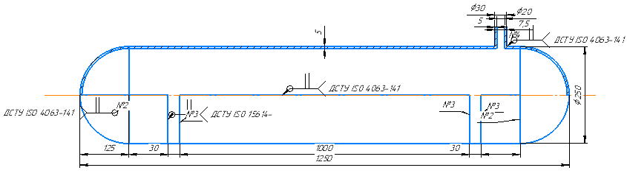
Рис. 1.1.Бак транспортного літака.
Бак – це пристрій, в якому зберігається палива для його подальшої передачі в робочі частини літака завдяки цій передачі буду відбуватися експлуатація літака. Конструкція складається з 1 обичайки, 2 двох днищ і 3 одного фланця і 4 двох ребер жорсткості. Умови роботи - експлуатація відбувається в агресивному середовищі і при змінній температурі, а також в разі поломки виникає небезпечна ситуація для всіх членів екіпажу при експлуатації. Тому таку конструкцію відносять до особливо відповідальних.

Змн.
Арк.
№ докум.
Підпис
Дата
Арк.

ЗВ-81.05.00.000ПЗ

Габаритні розміри
Довжина бака 1250 мм.
Ширина бака 250 мм.
Товщина металу 5 мм обичайки.
Товщина металу 3 мм
  - Аналіз матеріалу виробу
Конструкція буде в експлуатуватися в агресивному середовищі при температурі від -40 до +60 градусів.
Конструкція виготовляється з титану 3.7034 (аналог BT1-0) даний матеріал може працювати в агресивних середовищах і забезпечує міцність від статичних навантажень. На конструкцію будуть діяти статичні, динамічні і вібраційні навантаження.
Титану 3.7034 – технічний титан використовується для виробів з високою міцністю і забезпечує достатню пластичність з високою стійкістю до малих пластичних деформацій і стійкістю до часового руйнуванню. [1].

Табл. 1.2.1 Хімічний склад сталі 3.7034 (R50400, ВТ1-0), %
Fe | C | Si | N | Ti | O | H | Домішки
До 0.25 | До 0.07 | До 0.1 | До 0.04 | 99.24-99.7 | До 0.2 | До 0.01 | Інші 0.3

Табл. 1.2.2. Механічні характеристики сталі 3.7034 (R50400, ВТ1-0), %
Прокат | Межа текучості  σТ, МПа | Межа міцності  σв, МПа | Відносне подовження  δ5, %
Лист | - | 375 | 20-30

σв- межа міцності (МПа);
Змн.
Арк.
№ докум.
Підпис
Дата
Арк.

ЗВ-81.05.00.000ПЗ

σT - межа текучості (МПа);
δ5 - відносне подовження при розриві, %.
Схильність до утворення гарячих тріщин:
Титан та його сплави не схильні до утворення гарячих тріщин. Це обумовлено сприятливим поєднанням фізико-механічних властивостей титану та його сплавів, а саме малою величиною ливарної усадки в поєднанні з підвищеною міцністю та пластичністю в ТІG.
Схильність до утворення холодних тріщин:
До поширених і небезпечних дефектів в зварних конструкціях з титанових сплавів відносять холодні тріщини. Тріщини можуть виникати відразу ж після зварювання, а також після вилежування зварних виробів (в процесі сповільненого руйнування).
Холодні тріщини виникають в результаті дії двох несприятливих факторів: внутрішніх (зварювальних) напружень та зменшення пластичності окремих ділянок зварних з'єднань внаслідок забруднення їх шкідливими домішками – газами Н2,О2,N2.
Основна причина сповільненого руйнування є утворення водню з твердого розчину з утворенням гідридів титану ТіН2 (γ-фаза), що сприяє крихкостi металу (зниженню ударної в'язкості).
При Т>350°С титан активно поглинає О2 з утворенням структур укорінення, що мають високу міцність, твердість та малу пластичність.
Ті + О2 = ТіО2
Поверхневий шар з ТіО2 має велику твердість. Шар - альфований. (Кисень стабілізує α – фазу).
При Т > 550°С титан інтенсивно розчиняє азот, хімічно взаємодіє з ним, в результаті чого утворюються малопластичні фази вкорінення (нітриди):
Змн.
Арк.
№ докум.
Підпис
Дата
Арк.

ЗВ-81.05.00.000ПЗ

Ті + 3N2 = 2ТіN3

Заходи боротьби з холодними тріщинами:
1) обмеження вмісту Н2, О2, N2 в основному та присадному матеріалах.
2) надійний захист зони зварювання та гарячих ділянок від контактів з повітрям при Т > 350…400°С починається помітне поглинання водню титаном при Т>300°С.
3) зняття та зменшення залишкових зварювальних напружень за допомогою відпалу (Т = 670…860°С).
Схильність до утворення пор
Основний дефект металу швів під час зварювання титану та його сплавів - пори. Під час не проварів пори розташовуються ланцюжком вздовж осі шва, під час повного проплавлення - ланцюжком та групами на межі сплавлення. По перерізу шва пори розташовуються всередині шва на різній відстані від його поверхні і можуть мати розміри від 0,01 мм до 2–3 мм.
Пори утворюються в основному від водню, який поглинається титаном у надзвичайно великій кількості, в тисячі разів розчинність водню в титані більша розчинності водню в залізі.
В момент кристалізації титану спостерігається стрибок зменшення розчинності водню в титані (в 1,7 разів), і він видаляється із зварювальної ванни (рисунок 1.3).

Змн.
Арк.
№ докум.
Підпис
Дата
Арк.

ЗВ-81.05.00.000ПЗ

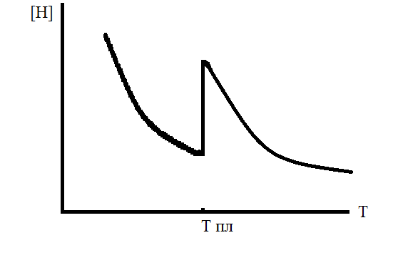

Рисунок 1.3. Графік зміни розчинності водню від температури в титані

В процесі зварювання титану, водень дифундує від зон максимальних температур в менш розігріті ділянки, від шва до основного металу. Такий перерозподіл водню в зоні зварювання в результаті термодифузійних процесів при зварюванні призводить до пористості.
Волога, що адсорбована на крайках зварювального металу та поверхні зварювального дроту, є однією з основних причин утворення пор.
Видалення та розкладання вологи з гідратованої оксидної плівки протікає за такою схемою:
ТіО2·3Н2О → ТіО2·2Н2О + Н2О → ТіО2·Н2О + 2Н2О Ті + 2Н2О → ТіО2 + 2Н2
Заходи боротьби з порами:
1) зменшення кількості адсорбованої вологи на зварювальних поверхнях, та поверхні зварювального дроту;
2) створення умов для видалення вологи з зони зварювання до формування зварювальної ванни;
3) використання режимів зварювання, що забезпечують найбільш повне видалення із зварювальної ванни водню, тобто збільшення часу існування зварювальної ванни;
Змн.
Арк.
№ докум.
Підпис
Дата
Арк.

ЗВ-81.05.00.000ПЗ

4) зв'язування та інтенсифікація видалення водню зі зварювальної ванни за допомогою флюсів-паст (зв'язування водню в з'єднання НF).
  - Аналіз зварних з'єднань
Зварний виріб має 4 зварних з’єднання: №1 - поздовжнє стикове з’єднання на обичайці довжиною 1000 мм. №2 - кільцеве стикове з’єднання завдовжки πD=π∙250 =785 мм. Конструкція складається з 2 з’єднань №2. №3- кільцеве з’єднання ребер жорсткості з обичайкою. №4- кільцеве таврове з’єднання фланця з обицайкою завдовжки πD=π∙30 =94,2 мм.

Табл. 1.3.1 Зварні з’єднання
№ шва | Кіл-ть швів | Тип  шва | Тип з’єднання | Товщини, що зварюються, мм | Довжина  Швів, мм | Доступність до зони зварювання | Приміт  -ки
1 | 1 | Стико-ве | Стикове | 5мм | 1000 | Не обмежений
2 | 2 | Стико-ве | Стикове | 5мм | 785 | обмежений
3 | 1 | Куто-вий | Таврове | 5мм | 94,2 | Не обмежений

  - Вибір способу зварювання
Титан 3.7034; з’єднання – стикове; товщина стінки - 5 мм; положення зварювання -нижнє; довжина шва 1000 мм, тип виробництва односерійне.
Титан 3.7034 відносять до технічного титану. Титан можна зварювати способами
Змн.
Арк.
№ докум.
Підпис
Дата
Арк.

ЗВ-81.05.00.000ПЗ

Табл.1.4. Вибір способу зварювання
Фактор | Спосіб зварювання
Фактор | 111  ММА | 135  MAG | 131  MIG | 12  SAW | ESW | 311  OFW | 141  TIG | PAW | EBW | LBW
Матеріал  Титан 3.7034 | - | - | + | + | (+) | - | ++ | + | ++ | +
Товщина 5мм | ++ | ++ | ++ | ++ | - | - | (+) | (+) | + | +
Положення зварюванян -нижнє | ++ | ++ | ++ | ++ | - | + | ++ | + | + | +

« - » - не рекомендуються, до застосування, , « (+) » - рекомендуеться обмежено, « + » - рекомендуеться до застосування, « ++ » - рекомендуеться в основному.
MMA 111 (Manual Metal Arc) - ручне дугове заварювання покритими електродами;
MAG 135(Metal Active Gas) - зварювання плавким електродом в середовищі активних захисних газах;
MIG 131 (Metal Inert Gas) - зварювання плавким електродом в середовищі інертних захисних газах;
SMAW 12 (Submerged Metal Automatic Welding) - автоматичне зварювання плавким електродом під флюсом;
ESW (Electroslag welding) - електрошлакове зварювання;
Змн.
Арк.
№ докум.
Підпис
Дата
Арк.

ЗВ-81.05.00.000ПЗ

OFW (Gas Welding) – газове зварювання;
TIG (Tungsten Inert Gas) - зварювання неплавким електродом в середовищі інертних газах;
PAW (Plasma Arc Welding) - плазмове зварювання;
EBW (Electron Beam Welding) - електронно – променеве зварювання;
LBW (Laser Beam Welding) - лазерне зварювання.
На основі даних з таблиці 1.4 проводимо аналіз найбільш підходящого способу: OFW даний спосіб виключаємо з причини незначної продуктивності та низьких механічних характеристик металу шва. ESW цей спосіб виключаємо так як товщина металу і довжина шва не є великими тому не буде доцільно використовувати даний спосіб і в роботі присутні різні конфігурації швів (Кільцеві). Недоцільно також використовувати ручного процесу MMA і MAG і TIG через те що товщина металу є невеликою. Такі способи зварювання як EBW, LBW також недоцільно використовувати так як з економічної точки зору це не вигідно в порівнянні з іншими способами зварювання . Тому обираємо спосіб (MIG) зварювання плавким електродом в інертних газах.

  - Вибір зварювальних матеріалів
Для зварювання (MIG)- зварювання плавким електродом в середовищі інертних захисних газах потрібно плавкий електрод і захисний газ.
Вихідними даними для вибору електродів є хімічний склад і механічні властивості основного металу, умови експлуатації зварної конструкції і рівень її відповідальності.
Змн.
Арк.
№ докум.
Підпис
Дата
Арк.

ЗВ-81.05.00.000ПЗ

Пруток для аргонодугового зварювання Титана ER Ti – 2 ∅ 2,0
Пруток для аргонодугового зварювання чистого Титану та титанових сплавів. Використання прутка ER Ti-2 дозволяє проводити зварювання за технологією схожою до зварювання нержавіючих сталей при дотриманні додаткових вимог пов’язаних з чистотою газу, що захищає зварювальну ванну від атмосферних домішок.

Табл.1.5. Хімічний склад прутка:
С | Ti | Fe | O2 | H2 | N2
0.03 | основа | 0.2 | 0.10 | 0.008 | 0.02

Захисні гази - аргон вищого ґатунку (99,99% Аr)
Аргон вищого сорту використовується для зварювання титано­вих сплавів, цирконію, молібдену та інших активних металів і сплавів, а також для зварювання особливо відповідальних виробів із нержавіючих сталей.
Зберігають і транспортують аргон у сталевих суцільнотягнутих балонах у газоподібному стані під тиском 15 МПа (150 кгс/см2). У повному стандартному балоні місткістю 40 дм3 (л) знаходиться: 150 х 40 = 6000 дм3 (6 м3) газу. Колір балона сірий, а напис — зелений.

  - Вибір типу з'єднань та підготовки кромок
Змн.
Арк.
№ докум.
Підпис
Дата
Арк.

ЗВ-81.05.00.000ПЗ

Для шва №1 обираємо стиковий тип з’єднання з V подібною розробкою кромок:
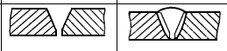

Рис 1.6.1. Зварювальне з’єднання №1
Для зварювального з’єднання №2 буде використано стиковий тип з’єднання зі скосом однієї кромки.
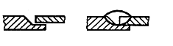
Рис 1.6.2. Зварювальне з’єднання №2

1.7 Розрахунок параметрів зварювання
При однопрохідному зварюванні стикового шва №1 використовують розрахунок таких режимів зварювання:
1. діаметр електродного дроту de;
2. швидкість зварювання Vзв;
3. швидкість подачі електродного дроту Vе.д..;
4. зварювальний струм Ізв;
5. напруга зварювання Uзв;
З вихідних даних завдання: Титановий сплав BT1-0 виконується зварювання плавким електродом в інертних газах (MIG) при цьому використовуємо дріт ER Ti - 2 ∅ 2,0 в якості захисного газу виступає аргон (Аr) вищого гатунку зварювання проводиться в нижньому положенні. Розраховувати режими зварювання будемо за площею наплавленного металу.
Змн.
Арк.
№ докум.
Підпис
Дата
Арк.

ЗВ-81.05.00.000ПЗ

№ шва | Діаметр електродного дроту, d | Швидкість зварювання, Vзв, м/год | Швидкість подачі дроту, Vзв, м/год | Струм при зварюванні, Iз
1 | 2 | 10,8 | 218 | 473

Табл. 1.7. Розрахункові параметри режиму зварювання конструкції.
Для початку розрахунку нам потрібно звернутися до кресленика для того щоб взяти звідти дані.
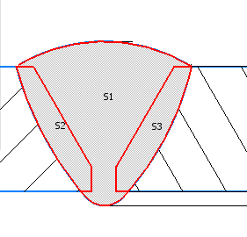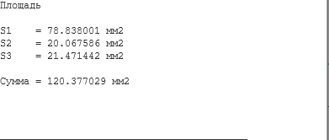
Отримані дані потрібно зменшити в 2 так як маштаб виконання був 2:1 і отримуємо:
S1=23.5${мм}^{2}$
Змн.
Арк.
№ докум.
Підпис
Дата
Арк.

ЗВ-81.05.00.000ПЗ

S2=39.5${мм}^{2}$
S3=13${мм}^{2}$
S123=76.5${мм}^{2}$
Так як нам відома проща розрахуємо кількість проходів:
$$n_{прох.}=\frac{F_{нм}}{F_{нз}}=\frac{76,5}{58}=2 проходи$$
де F_{нз} – площа наплавленого металу заповнюючого проходу (обираємо згідно табличних даних в межах 55…65 мм²), F_{нм}- площа наплавленого металу.
Наступним кроком буде розрахунок діаметра електродного дроту по відомій площі наплавленого металу.
$$d_{ел.др}=K_{d}*F_{нз}^{0,625}=\left(0,149…0,409\right)*{58}^{0,625}=1,88…5,17 мм$$
Розраховані діаметри дроту потрібно округлити до стандартних і обмежити в залежності від положення шва і способу зварювання, приймаємо d_{ел.др}=2 мм.
Швидкість зварювання будимо визначати за допомогою раніше розрахованих даних і площі наплавленого металу.
$$V_{зв}^{PB}≤\frac{15,9*d_{ел. др}^{2}+67,4*d_{ел. др}^{1,5}}{F_{нз}}=\frac{15,9*2^{2}+67,4*2^{1,5}}{58}=4,38 мм/с$$
Швидкість зварювання має бути обмеженою залежно від рівня механізації і в моєму випадку обмеження знаходяться в межах 4…20 мм/с для автоматичного зварювання.
Після знаходження швидкості зварювання можна розрахувати швидкість подачі електродного дроту за допомогою даних розрахованих раніше.
$$V_{п.д}=\frac{4*F_{нз}*V_{зв}^{PB}}{π*d_{ел.др}^{2}*\left(1-φ_{р}\right)}=\frac{4*58*4}{π*2^{2}*\left(1-0,1\right)}=82,05 мм/с$$
Розрахунок зварювального струму А:
$$I_{зв}^{\left(+\right)}=d_{ел.др}*\left(\sqrt{1450*d_{ел.др}*V_{п.д}^{\left(+\right)}+145150}-382\right)=2*\left(\sqrt{1450*2*82,05+145150}-382\right)=473 А$$
Напруга зварювання, В:
$$U_{зв}=14+0,05*I_{зв}=14+0,05*473=37,65 В$$
Витрати захисного газу CO₂, л/с:
$$q_{з.г}=0,0033*I_{зв}^{0,75}=0,0033*{473}^{0,75}=0,334\frac{л}{с} (20,04\frac{л}{хв})$$

Змн.
Арк.
№ докум.
Підпис
Дата
Арк.

ЗВ-81.05.00.000ПЗ

Змн.
Арк.
№ докум.
Підпис
Дата
Арк.

ЗВ-81.05.00.000ПЗ

2.Технологічний процес складання та зварювання виробу
2.1 Вибір зварювального обладнання
Джерелом живлення буде виступати випрямляч ВС-630 «Буран» для зварювання в інертних газах. Потужний трифазний випрямляч ВС-630 «Буран» - апарат, призначений для комплектації зварювальних та наплавних постів, зварювальних тракторів. Це джерело зварювального струму розроблено для важких режимів експлуатації у виробничих умовах.
Випрямляч ВС-630 «Буран» розроблений для виконання напівавтоматичного MIG/MAG зварювання всіх видів металу, включаючи алюміній та його сплави, що плавиться електродним дротом у середовищі захисних газів та їх сумішей при комплектації одним з блоків подачі дроту: СПМ-410, СПМ , СПМ-500, СПМ-520, СПМ-540.

Випрямляч ВС-630 «Буран» має підвищений рівень надійності, так як зібраний за традиційною трансформаторною силовою схемою з використанням сучасної елементної бази.

Особливості випрямляча ВС-630 "Буран":

1.Виконаний за класичною схемою джерела струму зварювальної дуги;
2.Має інтенсивне повітряне охолодження найбільш теплонавантажених силових вузлів;

Змн.
Арк.
№ докум.
Підпис
Дата
Арк.

ЗВ-81.05.00.000ПЗ

3. Оснащений ефективним захистом від теплових та струмових перевантажень;
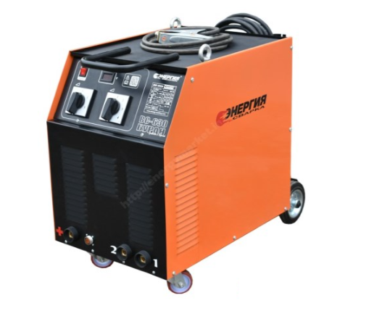
Рис.2.1. Джерело живлення ВС-630 «Буран».

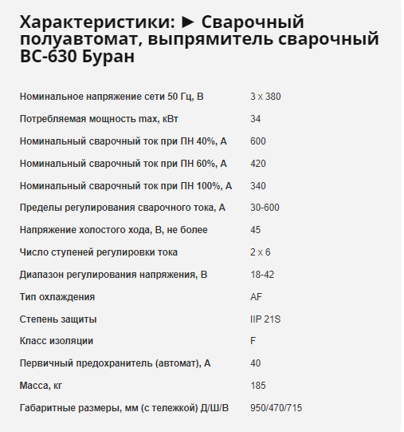
Рис.2.2 Характеристики ВС-630 «Буран»
Також в комплекті до зварювального випрямляча іде механізм подачі дроту СПМ-540. Надійний механізм подачі електродного дроту в зону зварювання для напівавтоматичного зварювання МІГ/МАГ.
Змн.
Арк.
№ докум.
Підпис
Дата
Арк.

ЗВ-81.05.00.000ПЗ

Механізми серії СПМ-540 можуть працювати з більшістю випрямлячів МІГ/МАГ, при цьому дистанційне регулювання та індикація параметрів працює із сумісними пристроями.
Область застосування: автомобільна та суднобудівна промисловості, машинобудування. Ідеально підходить для виготовлення сталевих масивних металоконструкцій. комплектуючих, обладнання, транспортних засобів та резервуарів.
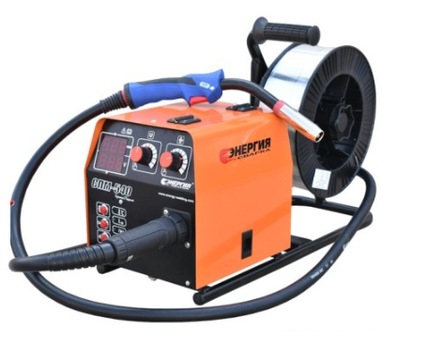
Рис.2.3. Механізм подачі дроту СПМ-540.
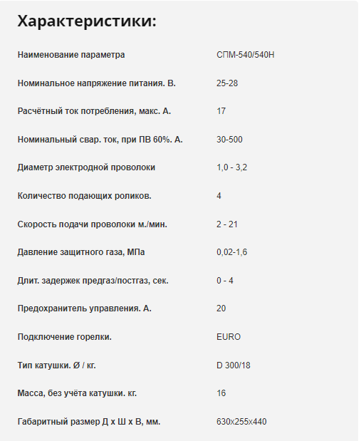
Змн.
Арк.
№ докум.
Підпис
Дата
Арк.

ЗВ-81.05.00.000ПЗ

Рис2.4. Характеристики СПМ-540.
Зварювальне устаткування для шву №2
Для зварювання необхідно обрати устаткування, яке може забезпечити обертання конструкції під час зварювання. Для даної конструкції я обрав
Установку для зварювання кругових швів способом MIG Circumferential Welding Plant
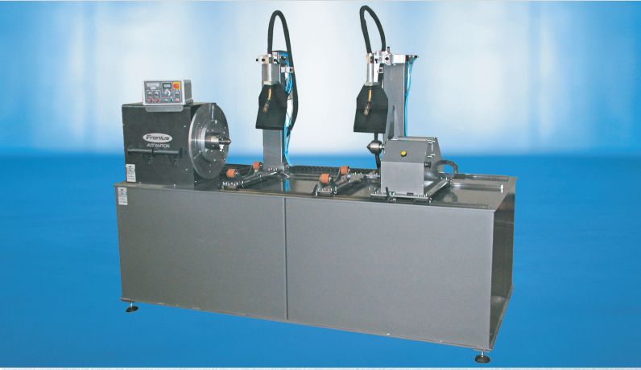
Рис.2.4. установка Circumferential Welding Plant
Змн.
Арк.
№ докум.
Підпис
Дата
Арк.

ЗВ-81.05.00.000ПЗ

Дане устаткування забезпечить обертання конструкції, а також в ній присутні панель киркування яка забезпечує контроль над такими процесами як : притискання, швидкість обертання. В даній установці присутні тримачі для зварювального пальника.
Дане устаткування потрібно модернізувати тримачі так як вони не підходять для гладких поверхні типу кришки на вакуумні притискачі.
Опис роботи установки
1.До складеного під зварювання звар. вузлу №2 механічно налаштовуються пальники напівавтомату на потрібну висоту і встановлюється під кутом 45̊ .
2.За допомогою панелі керування налаштовуються режими зварювання.
3.Після їх налаштування на панелі запускається процес зварювання.
4. Зварювання відбувається в 2 проходи після операції зварювання відбувається перевірка якості шва.
5.Після проведення контролю конструкція знімається з установки та перевозиться на дільницю контролю.
Обертач
Для обертання конструкції на установці необхідно обрати двигун для обертача, який забезпечить його роботу.
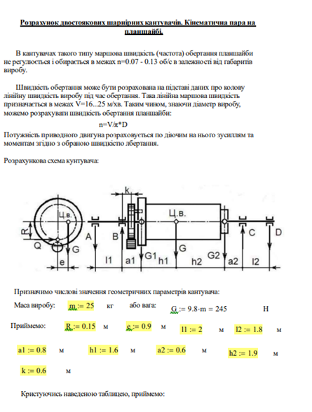
Змн.
Арк.
№ докум.
Підпис
Дата
Арк.

ЗВ-81.05.00.000ПЗ

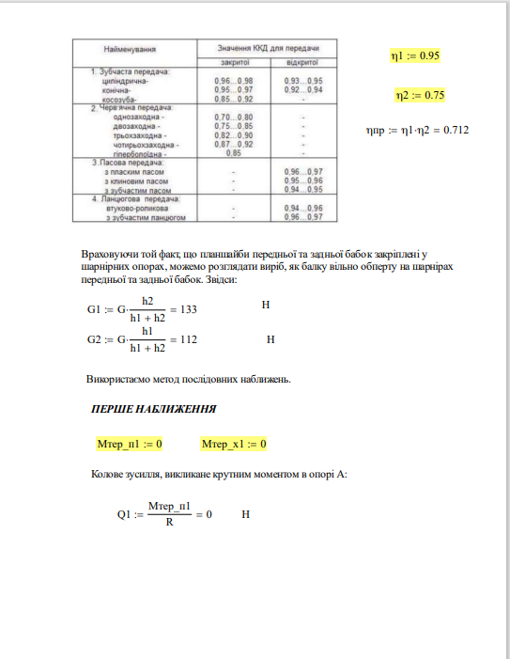
Змн.
Арк.
№ докум.
Підпис
Дата
Арк.

ЗВ-81.05.00.000ПЗ

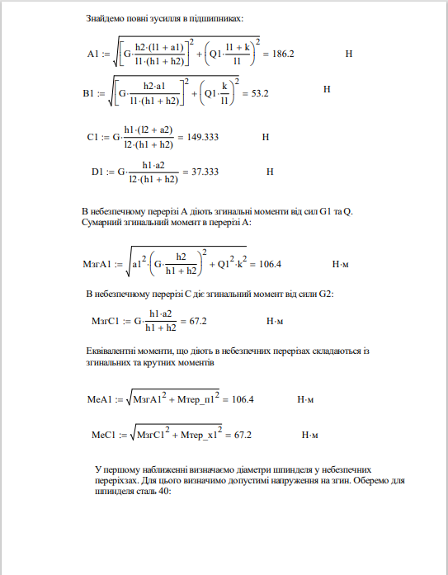
Змн.
Арк.
№ докум.
Підпис
Дата
Арк.

ЗВ-81.05.00.000ПЗ

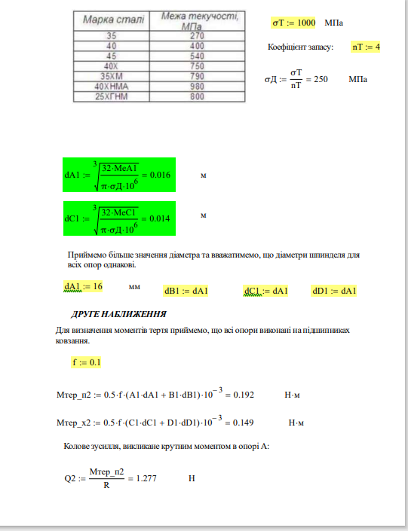
Змн.
Арк.
№ докум.
Підпис
Дата
Арк.

ЗВ-81.05.00.000ПЗ

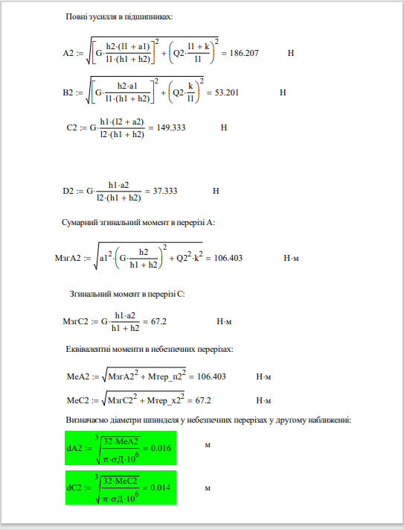
Змн.
Арк.
№ докум.
Підпис
Дата
Арк.

ЗВ-81.05.00.000ПЗ

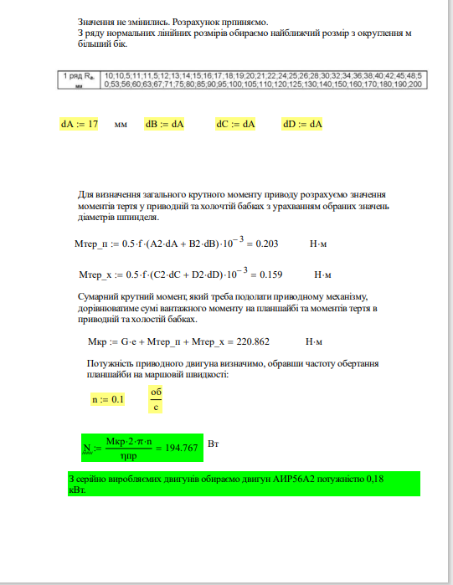
Змн.
Арк.
№ докум.
Підпис
Дата
Арк.

ЗВ-81.05.00.000ПЗ

Обираймо для обертача двигун з потужністю 0,18 кВт. Потрібно також сказати, що обертач в подальшому буде використовуватися на підприємстві.
В даній установці використовується вакуумний насос VALUE MINI V-I215S-M.
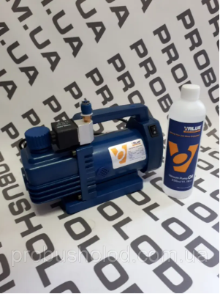
Змн.
Арк.
№ докум.
Підпис
Дата
Арк.

ЗВ-81.05.00.000ПЗ

Рис.2.5. Вакуумний насос VALUE MINI V-I215S-M.

Зварювальна установка для шву №1
Для зварювання повздовжнього шва обичайки обираємо конструкцію клавішного затискача для складання і зварювання повздовжніх швів обичайки. За основу було взято таке устаткування:

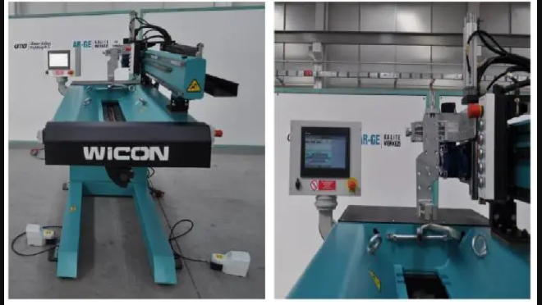
Рис 2.7- Установка для складання та зварювання
Зварювальний пальник кріпиться на рухомий каретці, яка в процесі зварювання переміщається лінійними напрямними. Система має блок керування швидкості для контролю швидкості зварювання під час роботи.
Змн.
Арк.
№ докум.
Підпис
Дата
Арк.

ЗВ-81.05.00.000ПЗ

Рухливий пальник відстежує під час зварювання лінію зварювального стику з високою точністю. Зварювання проводиться на водоохолоджуваній мідній пластині.
Опис роботи установки
Скомпонована установка для зварювання працює наступним чином:
1.До зварювального вузла № 1 в автоматичному режимі підводиться пальник напівавтомату і встановлюється під кутом.
2.Перед початком зварювання в автоматичному режимі подається захисний газ так як зварювальна деталь виготовлена із титану, це виконується для захисту шва від повітря з який активно реагує матеріал при збільшені температури, що призводить до виникнення дефектів.
3.Після попередньої подачі газу і встановлення пальника в початкову точку в автоматичному режимі (натиском кнопки) починається процес зварювання. Зварювання відбувається в 2 проходи песля чого даний шов проходить перевірку на якість.
4. Наступним кроком буде зняття зварювального вузла №1 з устаткування і його транспортування на дільницю контролю.
2.2 Вибір складально-зварювального устаткування

Технічні вимоги щодо оснастки
Складально-зварювальне обладнання повинно містити:
- Встановлення деталей в необхідне положення.
- вільний доступ до прихваток та зварювання;
- Найбільш сприятлива послідовність складання і послідовність виконання зварювальних робіт.
- Надійне закріплення зварних виробів за допомогою притискачів;
Змн.
Арк.
№ докум.
Підпис
Дата
Арк.

ЗВ-81.05.00.000ПЗ

- можливість зварювання в нижніх положеннях.
- надійний захист заготовок, від прилипання зварювальних бризок;
- вільне знімання конструкції
- технологічність обладнання;
- безпека експлуатації;
Виріб технологічних баз та схеми базування заготовок
- Базування- надання виробу необхідного положення відносно системи координат.
- Для складання зварного вузлу №2 було обрано наступну схему базування:
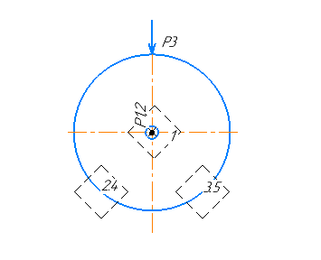
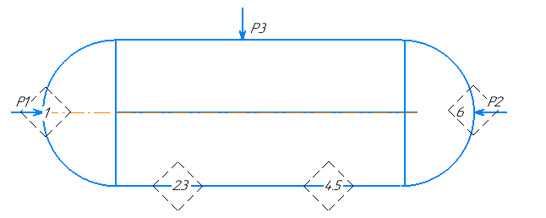
Рис 2.10 Схема базування зварного вузла №2

Розробка принципової схеми пристрою для зварного вузла №2
Змн.
Арк.
№ докум.
Підпис
Дата
Арк.

ЗВ-81.05.00.000ПЗ

Відповідно до схеми базування, потрібен механізм, який буде забезпечувати затискання кришки для вирішення цієї проблеми використовуватимемо вакуумний захват.
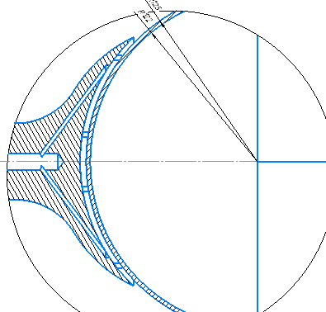
Рис 2.11. Вакуумний затискач.
А також присутня проблема стикування кришки з обичайкою і для її вирішення використовуватимемо таку розробку кромок Рис 2.12. яка забезпечить стикування поверхонь без зазорів.
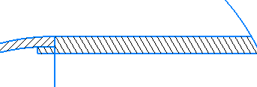
Рис 2.11.Розробка кромок.

2.3 Розроблення схеми технологічного процесу виготовлення зварного виробу.
Змн.
Арк.
№ докум.
Підпис
Дата
Арк.

ЗВ-81.05.00.000ПЗ

Заготівельні операції
Виготовлення ‘‘Баку транспортного літака’’ відбуватиметеся із
титану 3.7034. Для виготовлення даного виробу потрібно, щоб на складі підприємства зберігалися наступні металеві напівфабрикати:
- Заготовка Обичайка №1 виготовляється з металевого напівфабрикату
$Лист \frac{5 ГОСТ 22178-76}{ 3.7034 ГОСТ 19807 - 91}$ за допомогою різання, лист постачається в розмірах 5х4000х4000 мм.
2.Заготовка Кришка №2 виготовляється з металевого напівфабрикату
$Лист \frac{5 ГОСТ 22178-76}{ 3.7034 ГОСТ 19807 - 91}$ за допомогою різання та вальцювання, лист постачається в розмірах 3х4000х4000 мм.
Виготовлення заготовок буде складатися з наступних операцій:
Транспортування :Напівфабрикат буде доставлений на місце проведення операцій правлення очищення різання. Вантажівка MAN TGX 26.500 дає змогу транспортування на дільниці Після чого наступне переміщення буде забезпечено мостовим краном яких забезпечить надходження матеріалу для наступних операцій, за допомогою електричним навантажувач Baoli KBE 35 буде відбуватися переміщення готових конструкцій.
Правлення: Дану операція виконується для виправлення значних деформацій в листах, якщо вони присутні за допомогою листозгинального пресу LVD MNC 95/C.
Очищення:Дана операція призначена для очищення заготівок від мастила та іржі, і інших забруднень які можуть бути присутні на листах.
Різання: : Різання буде забезпечено за допомогою різального верстата так як листи титанового сплаву товщиною менше 35 мм вже можна вирізати до необхідних розмірів в умовах виробництва. Для того, щоб запобігти прослизання, необхідний більш високий тиск затискання.
Змн.
Арк.
№ докум.
Підпис
Дата
Арк.

ЗВ-81.05.00.000ПЗ

Зачистка: Дана операція призначена для видалення задирок і зачистки поверхні та обробки гострих країв листового металу використовуватиметься установка для зачистки JZ-L6006 з максимальною шириною 1300мм.
Операції оброблення
Заготовки після заготівельних операцій будемо придавати потрібно форму за допомогою процесу вальцюванню.

Операції складання- зварювання
Ця операція буде виконуватися складанням вузлів для подальшого заварювання і зварювання цих вузлів.
1)Вузол№1: Зварний вузол між двома краями обичайки.(поз 1)
2)Вузол№2: Зварний вузол який з’єднує обичайку і кришку. .(поз 2)
3 Вузол№3: Зварний вузол який з’єднує обичайку і днище. (поз 3)

(поз1)
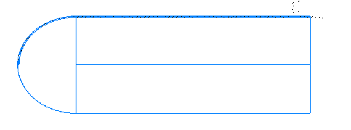
Змн.
Арк.
№ докум.
Підпис
Дата
Арк.

ЗВ-81.05.00.000ПЗ

(поз2)
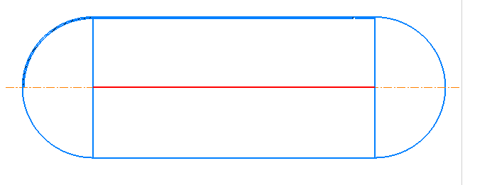
(Поз3)

3.Контроль якості виготовленого зварного виробу
Змн.
Арк.
№ докум.
Підпис
Дата
Арк.

ЗВ-81.05.00.000ПЗ

Контроль якості необхідний для перевірки виготовленого виробу чи відповідає він певним нормам. Контроль якості також повинен виконуватися для технічної документації- вхідного технологічного контролю і вихідного контролю. Так як під час виготовлення зварної конструкції на якість впливає багато різних факторі, при запобіганні який якість виробу зросте.
3.1. Обґрунтування призначення способу контролю
Контроль якості зварювальних робіт, виконуваних на виробництві, може бути руйнівним і неруйнуючим. Перший метод використовуються вибірково. Зазвичай перевіряється одна або кілька одиниць виробів з великої партії, або частина металовиробу в будівельній конструкції. Конструкції перевіряються за різними параметрами певними протоколами випробувань. Головним є використання спеціальних приладів або матеріалів які дозволяють перевірити якість зварних з'єднань без руйнування конструкції.

Основними способами неруйнівного контролю якості зварювання є:
• візуальний;
• капілярний;
• перевірка на проникність;
• радіаційний;
• магнітний;

• ультразвуковий.
Змн.
Арк.
№ докум.
Підпис
Дата
Арк.

ЗВ-81.05.00.000ПЗ

Радіаційний контроль. Виявлення дефектів засноване на принципі різному поглинанні металом і неметалевими речовинами проникаючого випромінювання. Як джерело подібного випромінювання застосовують рентгенівські апарати, що дозволяють отримати рентгенівське випромінювання, у-випромінювання (ізотопне), різного типу прискорювачі (прискорювачі електронів, Бетатрон).

При проведенні радіаційного контролю зварних з'єднань можливі два основні методи виявлення дефектів.

1. Радиографический з фіксацією зображення на плівці або папері. Його перевага - можливість збереження документального свідоцтва результатів просвічування і простота контролю.
2. Радіоскопічний (радіаційна інтроскопія). Дефект в цьому випадку спостерігається на екрані електронно-оптичного перетворювача. Чутливість радіоскопії трохи нижче, ніж радіографії.
Рентгенівська або комп'ютерна у-томографія - перспективний метод контролю, при якому розташовані на одній осі джерело і приймач випромінювання обертаються навколо вироби, а комп'ютер на підставі безлічі просвічування будує пошарове кольорове зображення контрольованої зони з'єднання, яке показує всі внутрішні дефекти і їх можна отримати на кольоровому принтері зображення будь-якого перетину контрольованого об'єкта. Так при виконанні радіаційного контролю носієм інформації є фотоплівка, ксерографічна пластина та фотопапір.
Радіаційний контроль служить для виявлення пор, шлакових включень, непроварів і тріщин. Приклад використання Радіаційного контролю:
Змн.
Арк.
№ докум.
Підпис
Дата
Арк.

ЗВ-81.05.00.000ПЗ

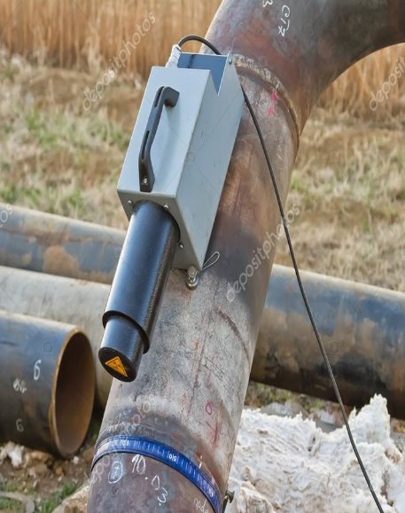
Рис3.1. Радіаційний контроль труби.
Недоліком даного способу контролю є те, що при його використанні підприємство має забезпечити окремі приміщення в заводських умовах контролю.
Для даної конструкції потрібно провести контроль герметичності виробу течешуканням, так як конструкція прямцює в умовах із зміним тиском.
При цьому зварні шви обстукують молотком з круглою поверхнею і оглядають для виявлення місця витоків. Індикатор течі використовують фільтрувальний папір, що під впливом контрольної рідини змінює свій колір.
Під час контролю конструкції використовуватиму дефектоскоп рентгенівський «Арина-1».
Змн.
Арк.
№ докум.
Підпис
Дата
Арк.

ЗВ-81.05.00.000ПЗ

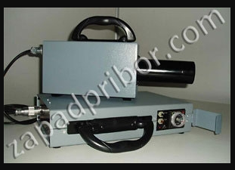
Рис.3.2. Дефектоскоп рентгенівський «Арина-1».
Технічні характеристики приладів імпульсні рентгенівські дефектоскопи АРИНА-1:
Температура навколишнього повітря - від -40ºС до +50ºС;
Атмосферний тиск - 101,3кПа(+5,3кПа/-25,6кПа) (760мм.рт.ст.(+40мм.рт.ст./-200мм.рт.ст.));
Відносна вологість повітря - до 98% при температурі навколишнього повітря +25ºС і при більш низьких температурах без конденсації вологи;
Експозиційна доза рентгенівського випромінювання приладу імпульсний рентгенівський дефектоскоп АРИНА-1 на відстані 500мм±20мм від торця рентгенівського блоку в прямому пучку за 1,5 хвилини - не менше 129мкКл/кг (500мР);
Товщина сталі, доступна для рентгенографії за допомогою рентгенівських плівок з флуоресцентними підсилюючими екранами - 30мм;
Товщина сталі, доступна для рентгенографії за допомогою висококонтрастних рентгенівських плівок приладу імпульсний рентгенівський дефектоскоп АРИНА-1 - 15мм;
Змн.
Арк.
№ докум.
Підпис
Дата
Арк.

ЗВ-81.05.00.000ПЗ

Живлення - автономне;
Габарити приладу імпульсний рентгенівський дефектоскоп АРИНА-1:
- Рентгенівський блок - 420х120х190мм;
- Пульт управління - 140х70мм;
Маса приладу імпульсний рентгенівський дефектоскоп АРИНА-1:
- Рентгенівський блок - 7кг;
- Пульт управління - 1кг;
Виробник гарантує відповідність якості приладу імпульсний рентгенівський дефектоскоп АРИНА-1 вимогам технічних умов ТУ при дотриманні споживачем умов і правил зберігання, транспортування, монтажу, експлуатації встановлених технічними умовами та експлуатаційною документацією.

Змн.
Арк.
№ докум.
Підпис
Дата
Арк.

ЗВ-81.05.00.000ПЗ

- Проектування дільниці цеху
План виробничої дільниці являє собою графічне зображення приміщень и розміщених в них засобів технологічного устаткування, енергетичних і підйомнотранспортних пристроїв, інженерних комунікацій. В загальному випадку для складання планування необхідно мати відомості про всі види засобів технологічного
спорядження (ЗТС), в тому числі розміри та маршрутна технологія.
На технологічних плануваннях за допомогою умовних позначень зазвичай
вказується:
- перетин колон будівлі з фундаментами;
- зовнішні і внутрішні стіни, вікна, ворота і двері;
- засоби технологічного спорядження;
- робочі місця, на яких передбачається застосування місцевої вентиляції; місця майстрів;
- верстаnи, робочі столи, підставки; місця для зберігання інструменту;
- місця складування виробів, деталей та заготовок (складові місця);
- майданчики для контролю;
- проходи, магістральні проїзди з урахуванням застосованих напільних транспортних засобів;
- стаціонарні підйомно-транспортні засоби;
- місця підводу різних видів енергоносіїв (електроенергії, пари, газу, стиснутого повітря тощо);
- підвали, канали, шахти і антресолі;
- санітарно-технічне обладнання;

Змн.
Арк.
№ докум.
Підпис
Дата
Арк.

ЗВ-81.05.00.000ПЗ

- засоби пожежегасіння (гідранти, вогнегасники тощо).

Планування виробничої площі здійснюється в масштабі: 1:200 – для великих цехів; 1:100 – для малих і середніх цехів; 1:50 – для монтажних планувань з прив'язкою ЗТС до будівлі.

На технологічних плануваннях вказують наступні розміри: ширину цехових прольотів; при необхідності загальну ширину цеху; крок колон будівлі цеху; довжину прольотів і всього цеху; відстані від устаткування до колон будівлі, відстані між технологічним устаткуванням (ЗТС) і відстані до робочих місць; габаритні розміри крупних ЗТС.

На технологічних плануваннях вказують: нумерацію ЗТС з її розшифровкою в специфікації; назви всіх виробничих відділень і дільниць. Для цехів виробничих підприємств прийняті уніфіковані типові секції наступних розмірів в плані (табл. 1):
- основні секції (для поздовжніх прольотів): 144×72 м і 72×72 м із мережею колон 24×12 і 18×12 м;
- додаткові секції (для поперечних прольотів): 21×72 м, (24 + 24)×72 і
30×72 м.Таблиця 4.1. Розміри уніфікованих прольотів

ІІ. ЕКОНОМІЧНИЙ РОЗДІЛ
Змн.
Арк.
№ докум.
Підпис
Дата
Арк.

ЗВ-81.05.00.000ПЗ

Розробив
Кіселичник А.В.
Перевірив
Тиошенкр Н.Ю

Н. контр

Лисак В.В.
Заьвердив
Квасницький В.В.
Економічний
розділ
Літ.
Аркушів

КПІ ім. І. Сікорського
НН ІМЗ ім. Є.О. Патона

Змн.
Арк.
№ докум.
Підпис
Дата
Арк.

ЗВ-81.05.00.000ПЗ

Економічний розділ
В якості базової моделі було взяте ручне дугове зварювання покритими електродами.
- Базова технологія – зварювання ручне дугове;
- Спроектована технологія – Зварювання в суміші захисних газів (Ar).
- Характеристики спроектованої та базової моделей наведені в таблиці 1.
- Табл. Характеристики базової та спроектованої технологій.
Параметр | Базова модель | Спроектована модель
Швидкість зварювання, м/год | 14.2 | 16.56
Ціна установки, грн | 3000.00 | 25000.00
Виробнича площа, яку займає устаткування, м² | 2.5 | 2.5
Потужність, що  витрачається на виготовлення одного виробу, кВт∙год | 18 | 32

Табл. Нормування часу для базової технології
Назва операції | Обладнання | Розряд | Норма часу, год
Зварювальна | ВС-630 «Буран» | 4 | 2.28
Табл. Нормування часу для спроектованої технології
Назва операції | Обладнання | Розряд | Норма часу, год
Зварювальна | Weld MIG/MAG/MMA 550 | 4 | 0.028

Змн.
Арк.
№ докум.
Підпис
Дата
Арк.

ЗВ-81.05.00.000ПЗ

Визначення технологічної собівартості виробу Витрати на основний матеріал (однакові для обох варіантів технології)
$$С_{м}=\sum_{j=1}^{n}{H_{j}∙Ц_{j}∙К_{тр}-H_{вj}∙Ц_{вj}}=4*550*1.02-1*250=2019 грн$$
де:
H_{j} = 4 кг. – норма витрат листу на конструкцію;
$Ц_{j}$= 550грн/кг -ціна листу з обраної сталі;
$К_{тр}$=1.02-коефіцієнт транспортно-заготівельних витрат;
$H_{вj}=1 кг$- кількість реалізованих відходів .
$Ц_{вj}$=200 грн/кг- ціна 1-го кілограму відходів
Маса прокату необхідна для виготовлення зварювальної конструкції (однакові для обох варіантів технології)
$$М_{пр}=К_{пр}∙\sum_{j=1}^{n}{М_{д}=1.27∙39=49.53}кг$$
де:
$К_{пр}$=1.27-коефіцієнт перерахунку маси готової конструкції в масу до її обробки;
$М_{д}$=4 кг-маса листа, що виготовлени з прокату.
Витрати на зварювальний дріт
Для базової технології
$С_{ел}=М_{н}∙К_{ел}∙Ц_{ел}∙К_{тр}=0.062∙1.06∙30∙1.06=2.08$грн
де:
$${∑М_{н}=М}_{н.ш1}+М_{н.ш2}=0.0125+0.0499=0.062кг$$
$$М_{н.ш1}=0.001∙F∙L_{ш}∙γ=0.001∙0.11∙25∙4.54=0,0125кг$$
$F$=0.11см²- площа поперечного перерізу наплавленого металу;
$L_{ш}$=25 см- довжина зварного шва;
γ=4,54 г/см³ -густина металу;
Змн.
Арк.
№ докум.
Підпис
Дата
Арк.

ЗВ-81.05.00.000ПЗ

$К_{ел}$=1.06-коефіцієнт витрати електродного дроту;
Ц_{ел}=30грн/кг-ціна обраного зварювального дроту;
К_{тр}=1.06-коефіцієнт що враховує транспортно-заготівельні затрати.

$$М_{н.ш2}=0.001∙F∙L_{ш}∙γ∙n=0.001∙0,11∙100∙2.6=0.0499 кг$$
$F$=0,11 см²- площа поперечного перерізу наплавленого металу;
$L_{ш}$=100 см- довжина зварного шва;
γ=г/см³ -густина металу;
Для спроектованої технології:
$С_{ел}=М_{н}∙К_{ел}∙Ц_{ел}∙К_{тр}=0.062∙1.15∙25∙1.06=1,88$грн
де:
$${∑М_{н}=М}_{н.ш1}+М_{н.ш2}=0.0125+0.0499=0.062кг$$
$$М_{н.ш1}=0.001∙F∙L_{ш}∙γ=0.001∙0.11∙25∙4.54=0,0125кг$$
$F$=0.11см²- площа поперечного перерізу наплавленого металу;
$L_{ш}$=25 см- довжина зварного шва;
γ=4,54 г/см³ -густина металу;
$К_{ел}$=1.15-коефіцієнт витрати електродного дроту;
Ц_{ел}=25грн/кг-ціна обраного зварювального дроту;
К_{тр}=1.06-коефіцієнт що враховує транспортно-заготівельні затрати.
Змн.
Арк.
№ докум.
Підпис
Дата
Арк.

ЗВ-81.05.00.000ПЗ

$$М_{н.ш2}=0.001∙F∙L_{ш}∙γ∙n=0.001∙0,11∙100∙4,54 =0.0499 кг$$
$F$=0,11 см²- площа поперечного перерізу наплавленого металу;
$L_{ш}$=100 см- довжина зварного шва;
γ=4,54 г/см³ -густина металу;
Витрати на газ Ar визначають за формулою:
$С_{г}=Р_{г}∙Т_{о}∙Ц_{г}∙К_{тр}=20,04∙1,5∙52∙1.05=1670,76$ грн.
Р_{г} = 20,04 л/хв – норма витрат газу.
Т_{о} = 1,7 хв. – норма основного часу.
Ц_{г} = 50 грн/л – ціна одиниці об’єму або маси газу.
К_{тр} = 1.05 – коефіцієнт, який враховує транспортно-заготівельні витрати.

Визначаємо витрати на заробітну плату робітників з відрахуванням на соціальні потреби
Для спроектованої технології:
$С_{з}=\sum_{i=1}^{n}{C_{ті}∙Т_{кі}∙К_{д}∙К_{с}}=25∙0.07∙1.43∙1.4=3,50$грн
де:
$C_{ті}$=25грн/год. - погодинна тарифна оплата робітника 3-го розряду;
$Т_{кі}$=0.07 год. - норма часу на виконання операції автоматичним зварюванням в Ar;
К_{д}=1.43- коефіцієнт що враховує доплати за відпрацьований час та додаткову зарплату;
К_{с}=1.4 коефіцієнт що враховує відрахування на соціальні потреби.
Змн.
Арк.
№ докум.
Підпис
Дата
Арк.

ЗВ-81.05.00.000ПЗ

Для базової технології:
$С_{з}=\sum_{i=1}^{n}{C_{ті}∙Т_{кі}∙К_{д}∙К_{с}}=25∙0.5∙1.43∙1.4=25,025$грн
де:
$C_{ті}$=25грн/год. - погодинна тарифна оплата робітника 4-го розряду;
$Т_{кі}$=0.5 год. - норма часу на виконання операції РДЗ;
К_{д}=1.43-коефіцієнт що враховує доплати за відпрацьований час та додаткову зарплату;
К_{с}=1.4 коефіцієнт що враховує відрахування на соціальні потреби.
Знаходимо балансову вартість устаткування:
Для базової технології:
$$В_{бі}=Ц∙К_{тм}=5000∙1.15=5750грн$$
де:
Ц = $5000$грн – ціна устаткування;
К_{тм} = 1.15 – коефіцієнт, який враховує монтажно-транспортні витрати.
Для спроектованої технології:
$В_{бі}=Ц∙К_{тм}=30000∙1.15=34500 грн$
де:
Ц = 30000 грн – ціна устаткування;
Розраховуємо амортизаційні відрахування по устаткуванню
Для базової технології:
$С_{а}=\frac{\sum_{i=1}^{n}{В_{бі}∙Т_{кі}∙Н_{а}}}{Ф_{д}∙К_{в}∙100}=\frac{5750∙0,5∙15}{1867.44∙0.7∙100}=0.84 г$рн
Для спроектованої технології:
Змн.
Арк.
№ докум.
Підпис
Дата
Арк.

ЗВ-81.05.00.000ПЗ

$С_{а}=\frac{\sum_{i=1}^{n}{В_{бі}∙Т_{кі}∙Н_{а}}}{Ф_{д}∙К_{в}∙100}=\frac{34500 ∙0.07∙15}{1867.44 ∙0.7∙100}=0.27 г$рн.
де:
і-номер операції технологічного процесу;
n-кількість операцій технологічного процесу;
$В_{бі}$=$30797$ грн- балансова вартість устаткування;
$Н_{а}$=15 %-норма річних амортизаційних відрахувань;
$К_{в}$= 0.7-коефіцієнт використання устаткування;
$Ф_{д}=Д_{р}∙р_{зм}∙Т_{зм}∙К_{зм}=251∙1∙8∙0.93=1867.44$ год - дійсний фонд часу роботи устаткування;
$Д_{р}$=251-кількість робочих днів за рік;
$р_{зм}$=1 - кількість робочих змін на день;
$Т_{зм}$=8-кількість годин в зміні;
$К_{зм}$=0.93-коефіцієнт що враховує планові простої устаткування.
Визначаємо витрати на поточний ремонт та технічне обслуговування устаткування:
Для базової технології:
$С_{р}=\frac{\sum_{i=1}^{n}{В_{бі}∙Т_{кі}∙К_{р}}}{Ф_{д}∙К_{н}}=\frac{5750∙1.28∙0,05}{1864.44∙1.05}=0.28$грн.
Для спроектованої технології:
$С_{р}=\frac{\sum_{i=1}^{n}{В_{бі}∙Т_{кі}∙К_{р}}}{Ф_{д}∙К_{н}}=\frac{34500 ∙0,07∙0.05}{1864.44∙1.05}=0.092$грн.
,де:
К_{р}=0.05-коефіцієнт що враховує витрати на поточний ремонт та технічне обслуговування устаткування.
Змн.
Арк.
№ докум.
Підпис
Дата
Арк.

ЗВ-81.05.00.000ПЗ

Знаходимо витрати на утримання та амортизацію устаткування:
Для базової технології:
$С_{п}=\frac{\sum_{i=1}^{n}{F_{і}∙У_{f}∙Т_{кі}∙К_{f}}}{Ф_{д}∙К_{в}}=\frac{15∙240∙1.28∙2.5}{1864.44∙ 0.7}=0,86$грн.
Для спроектованої технології:
$С_{п}=\frac{\sum_{i=1}^{n}{F_{і}∙У_{f}∙Т_{кі}∙К_{f}}}{Ф_{д}∙К_{в}}=\frac{15∙240∙0.07∙2.5}{1864.44∙ 0.7}=0,48$грн.
де:
і-номер операції технологічного процесу;
n-кількість операцій технологічного процесу;
F_{і}= 15 м² - площа будівлі яку займає устаткування;
$К_{f}$=2.5 - коефіцієнт що враховує додаткову площу;
$У_{f}$=240грн. -річні витрати на утримання 1м². Виробниче приміщення взяте в оренду на 12 місяців.
Знаходимо витрати на зношення спеціальної оснастки:
Для базової технології:
$С_{о}=\frac{\sum_{i=1}^{n}{В_{б.о}∙К_{р.о}∙Т_{кі}}}{Т_{с}∙Ф_{д}∙К_{в}}=\frac{5000∙1.2∙1.28}{10∙1864.44∙ 0.7}=0,58$грн.
Для спроектованої технології:
$С_{о}=\frac{\sum_{i=1}^{n}{В_{б.о}∙К_{р.о}∙Т_{кі}}}{Т_{с}∙Ф_{д}∙К_{в}}=\frac{5000∙1.2∙0.028}{10∙1864.44∙ 0.7}=0.012$грн.
де:
і-номер операції технологічного процесу;
n-кількість операцій технологічного процесу;
Змн.
Арк.
№ докум.
Підпис
Дата
Арк.

ЗВ-81.05.00.000ПЗ

$В_{б.о}$= $5000$грн- балансова вартість оснастки;
$К_{р.о}$=1.2-коефіцієнт, що враховує витрати на ремонт та технічне обслуговування оснастки;
$Т_{с}$=10 років. –строк використання оснастки;
Визначаємо витрати на електроенергію
Для базової технології:
$С_{ел}=Т_{кі}∙Ц_{кВт}∙Р_{у}=2.28∙5∙3=34$грн
де:
$Р_{у}$= $I∙U=200*15=3$ кВт $∙$год – витрати електроенергії на установку.
Для спроектованої технології:
$С_{ел}=Т_{кі}∙Ц_{кВт}∙Р_{у}=0.028∙5∙17,3=2,422$грн
де:
$Ц_{кВт}$=5/кВт- ціна 1-го кіловату електроенергії для підприємства;
$Р_{у}$= $I∙U=470*38=17,3$ кВт $∙$год – витрати електроенергії на установку.

Змн.
Арк.
№ докум.
Підпис
Дата
Арк.

ЗВ-81.05.00.000ПЗ

Визначаємо технологічну собівартість виробу
Таблиця Технологічної собівартості виробу

Стаття витрат | Сума витрат, грн
Стаття витрат | Базова технологія | Спроектована технологія
- Витрати на основний матеріал | $$2019$$
- Витрати на електроди/ зварювальний дріт | $$175$$ | 40
- Витрати на газ | - | $1670,76$
- Витрати на заробітну плату робітників з відрахуванням на соціальні потреби | $$25,025$$ | $$3,50$$
- Амортизаційні відрахування по устаткуванню | $$0.84$$ | 0.27
- Витрати на поточний ремонт та технічне обслуговування устаткування | 0.28 | 0.092
- Витрати на утримання та амортизацію устаткування | $$0.86$$ | 0.48
- Витрати на електроенергію | 34 | 2,422
- Витрати на зношення спеціальної оснастки | 0.58 | 0.012
Всього | 2256 | 3697

Змн.
Арк.
№ докум.
Підпис
Дата
Арк.

ЗВ-81.05.00.000ПЗ

Визначаємо зведені витрати зварювання
Для базової технології:
$З_{в.од}=С_{пот}+Е_{н}∙К_{пит}=2256+0.2∙14,7=2258,94$ грн -на одиницю продукції.
де:
$С_{пот}=2256$грн-ціна виробу;
$К_{пит}$-питомі капітальні вкладення, грн;
$К_{пит}=\frac{\sum_{i=1}^{n}{В_{бі}^{1}∙Т_{кі}}}{Ф_{д}∙К_{в}}=\frac{15075∙1.28}{1867.44∙0.7}=14,7$грн
$В_{бі}^{1}=В_{бі}+В_{б.оі}+F_{і}∙К_{f}∙Ц_{м}=5000+5500+15∙2.5∙122=15075$грн.
$Е_{н}=\left(С_{пит.б}-С_{пит.н}\right)∙А_{р}=\left(2256-3697\right)∙1000=-1441000$грн - річна економія витрат при використанні базового варіанту.
Для спроектованої технології:
$З_{в.од}=С_{пот}+Е_{н}∙К_{пит}=3697+0.2∙4,8=3698$грн – зведені витрати на одиницю продукції де:
$С_{пот}=3697,$грн-ціна виробу;
$К_{пит}$ - питомі капітальні вкладення, грн;
$К_{пит}=\frac{\sum_{i=1}^{n}{В_{бі}^{1}∙Т_{кі}}}{Ф_{д}∙К_{в}}=\frac{90250∙0.07}{1867.44∙0.7}=4,8$грн
$В_{бі}^{1}=В_{бі}+В_{б.оі}+F_{і}∙К_{f}∙Ц_{м}=34500+10000+150∙2.5∙122=90250$грн.
$Ц_{м}=122$грн/м²-ціна 1-го м² виробничої площі.

Змн.
Арк.
№ докум.
Підпис
Дата
Арк.

ЗВ-81.05.00.000ПЗ

Таблиця 16.3 Техніко-економічні показники
Показник,одиниця виміру | Значення показників за варіантами
Показник,одиниця виміру | базовим | спроектованим
Річний випуск продукції, од. | 300
Собівартість одиниці продукції, грн. | $$2289$$ | $$3697$$
Питомі капіталовкладення, грн. | 14,8 | 4,8
Зведені витрати,грн.  на одиницю продукції | $2258,94$ | $$3698$$
Додаткові поточні витрати, грн. | $$1441000$$

Висновок до економічного розділу.
В даному розділі порівнюється базова технологія виробу з запропонованою як можна побачити спроектований варіант є більш затратним, але при його використанні забезпечується вища якість ніж при базовому і вищу продуктивність тому додаткові витрати у вигляді зварювального захисного газу і устаткування є виправданими.

ІІІ. ОХОРОНА ПРАЦІ
Змн.
Арк.
№ докум.
Підпис
Дата
Арк.

ЗВ-81.05.00.000ПЗ

Розробив
Кіселичник А.В.
Перевірив
Левченко О.Г.

Н. контр

Лисак В.В.
Заьвердив
Квасницький В.В.
Охорона
праці
Літ.
Аркушів

КПІ ім. І. Сікорського
НН ІМЗ ім. Є.О. Патона

Змн.
Арк.
№ докум.
Підпис
Дата
Арк.

ЗВ-81.05.00.000ПЗ

Розділ Охорона праці
Метою розділу є забезпечення умов праці при автоматичному зварюванні в середовищі інертних газів.
Даний розділ спрямований на уникнення помилок які можуть стати причинами аварій і небезпечних ситуацій на підприємстві таких як пожежі, вибухи, нещасні випадки, професійні захворювання.
Найважливішим завданням будь-якого виробництва є створення і забезпечення умово праці для їх працівників. Керівництво несе відповідальність за правильну організацію і стан техніки безпеки а всі поточні питання вирішуються відділами техніки безпеки або інженерами по техніці безпеки.
В даній дипломній роботі розглядаємо установку для зварювання неплавким електродом титанових сплавів.
- зварювальний напiватомат iнверторного типу;
- станок зварювальний, що включає в себе обертач, тримач пальника.
- Апаратура керування.

- Аналіз шкідливих і небезпечних виробничих факторів (ШНВФ).
Класифікація шкідливих виробничих факторів.
ШВНФ мають різне походження і поділяються на 4 групи [3]:
- Фізичні.
- Хімічні.
- Біологічні.
- Психофізіологічні, до яких входять: важкі та напружені умови праці.

Змн.
Арк.
№ докум.
Підпис
Дата
Арк.

ЗВ-81.05.00.000ПЗ

Виникнення даних шкідливих і небезпечних факторів часто має природне походження, для уникнення або мінімізування їх дій на людину даних ШВНФ просто потрібно дотримуватися правил рекомендацій прописаний в ГОСТ.

Вплив шкідливих факторів на людину
Кожне підприємство повинно створити нормальні умови для праці працівників щоб запобігти захворювання. Обов’язковим є забезпечення чистоти повітря у виробничих приміщеннях. Данні питання повинні розглядати спеціальні служби які працюють на підприємство такі як Санітарно-гігієнічна служба їх робота полягає в розгляду і дотриманні норм основних виробничих факторів таких, як
Кількість хімічних речовин в повітрі і промислового пилу.
Хімічні речовини поділяються на:
- Отруйні речовини.
- Сільськогосподарські отрутохімікати
- Лікарські препарати. Побутову хімію.
- Лікарські препарати.
- Промислові отрути.
Промисловий пил також є проблемою так як він має негативний вплив на організм людини і здатний викликати захворювання дихальних шляхів людини.
Проблема з пилом є актуальною для таких видів промисловості: гірничодобувної промисловості, металургійної, машинобудівної, сільського господарства.
Інтенсивне випромінювання зварювальної дуги в оптичному діапазоні та його спектр залежать від потужності дуги, матеріалів, що застосовуються, захисних і плазмо утворюючих газів. Через відсутність захисту можливі пошкодження органів зору (електрофтальмія, катаракта тощо) та опіки шкіряного покриву.
Змн.
Арк.
№ докум.
Підпис
Дата
Арк.

ЗВ-81.05.00.000ПЗ

Для всіх підприємств є така проблема як вплив ШНВФ одразу з кількох різних груп, такий вплив називають комплексним.
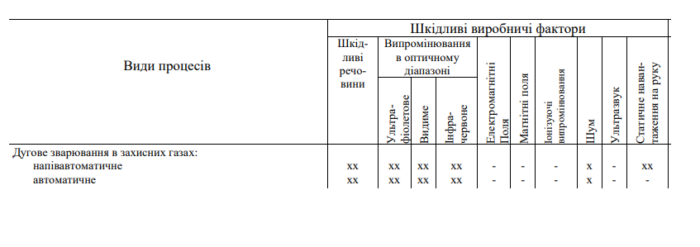
Рис.1. Шкідливі фактори при дуговому зварюванні в захисних газах

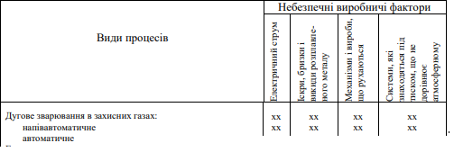
Рис.2.Небезпечні фактори при дуговому зварюванні в захисних газах.
Примітки: хх – інтенсивний фактор; х – помірний фактор; (-) – незначний.
За допомогою даних таблиць можна побачити які ШНВФ є присутні при використанні дугового зварювання в захисних газах плавким електродом наприклад:
-Шкідливі речовини
-Випромінювання в оптичному діапазоні(ультрафіолет, видиме світло, інфрачервоне випромінювання
-Шум
-Електричний струм
Змн.
Арк.
№ докум.
Підпис
Дата
Арк.

ЗВ-81.05.00.000ПЗ

-Іскри бризки і викиди розплавленого металу
-Механізми і вироби що рухаються
-Системи які знаходяться під тиском
- Нормативні вимоги безпеки та гігієни праці
Електротехнічні вироби з точки зору безпеки повинні відповідати вимогам ДНАОП 0.00-1.21-98 [1] та ДНАОП 0.00-1.32-01 [2].
Перелік засобів безпеки:
1. Для обслуговуючого персоналу, а також для всіх робітників, пов’язаних з експлуатуванням випрямляча, обов’язковим є дотримання правил технічного експлуатування електроустановок, техніки безпеки при експлуатуванні електроустановок, а також ДСТУ 2456-94 [9] „ Зварювання дугове і електрошлакове вимоги безпеки ”.
2. Допуск до експлуатування випрямляча повинен бути дозволений людям відповідної кваліфікації.
3. Напруга в мережі є небезпечною, тому :
1) корпус випрямляча повинен бути надійно заземлений. Для цієї мети випрямляч оснащена болтом заземлення із знаком „Земля”, розміщеним на задній стінці випрямляча.
2) один із вихідних зажимiв випрямляча, до якого пiд’єднується дріт, що іде до виробу (зворотний дріт), i зварювальний стіл також повинні бути надійно заземлені.
За величиною перевищення граничнодопустимих концентрацій шкідливих речовин встановлюється ступінь шкідливості умов праці класом та ступенем шкідливості чинників біологічного походження; залежно від величин перевищення чинних нормативів шуму, вібрації, інфра- та ультразвуку; за показником мікроклімату, який отримав найвищий ступінь шкідливості з врахуванням категорії важкості праці за рівнем енергозатрат, або за інтегральним показником теплового навантаження середовища; за величиною перевищення граничнодопустимих рівнів електромагнітних полів та випромінювання; за параметрами радіаційного фактору відповідно до Норм радіаційної безпеки; за показниками природного та штучного освітлення; за величиною недодержання необхідної кількості іонів повітря і показника їх полярності.
Змн.
Арк.
№ докум.
Підпис
Дата
Арк.

ЗВ-81.05.00.000ПЗ

Статистика профзахворювань зварників | (%)
Захворювання опорно-рухомого апарата верхніх кінцівок | 9%
Інтоксикація марганцем | 40—45%
Пневмоконіоз | 35%
Неврит слухового апарата | 7%
Отруєння зварювальними аерозолями (крім марганцю) | 4%
Отруєння газами | 2%
Супутні захворювання:  Функціональний розлад нервової системи | 46%
Супутні захворювання:  Зміни верхніх дихальних шляхів (фарингіт) | ЗО%
Супутні захворювання:  Бронхіти, емфізема легенів | 10%
Супутні захворювання:  Шлунково-кишкові захворювання (гастрит, виразка) | 14%

- Інженерні рішення для забезпечення безпеки праці.
Вимоги до технологічних процесів
Вимоги охорони праці під час електрозварювання металів регламентуються нормативно-правовим актом з охорони праці НПАОП 28.52-1.31-13 [4]. Це стосується таких видів зварювання:
Ці Правила поширюються на всіх суб’єктів господарювання незалежно від форм власності та організаційно-правових форм, діяльність яких пов’язана з обробленням металів та нанесенням покриттів на метали, а також механічним обробленням металевих виробів.
Змн.
Арк.
№ докум.
Підпис
Дата
Арк.

ЗВ-81.05.00.000ПЗ

Допустимі показники важкості та напруженості праці зварників повинні бути не вищі II класу згідно з нормами „Гігієнічної класифікація праці за показниками шкідливості та небезпечності факторів виробничого середовища, важкості та напруженості трудового процесу.
Зварювальне обладнання, що застосовується у технологічних процесах зварювання, повинно відповідати загальним вимогам таких нормативних документів: ДНАОП 0.00-1.21- 98 [1] та ДНАОП 0.00-1.32-01 [2].
Під час проектування технологічного процесу потрібно впевнитися, що застосовуються заходи безпеки від впливу шкідливих та небезпечних виробничих факторів. Наприклад такими приладами можуть бути вентиляційні системи з системою очищення видаленого повітря від аерозолю та газів у відповідності з вимогами ДБН В.2.5-67:2013 [5].
Механізоване зварювальне обладнання повинно мати вмонтовані повітроприймальні пристрої для уловлювання цих аерозолів і газів.
Не допускається зварювання з недіючою місцевою витяжною вентиляцією.
Місцевими повітроприймачами необхідно видаляти повітря: - під час дугового зварювання в СО2 – не менше ніж 50 м3 /год;
- під час дугового зварювання в інертних газах та сумішах газів, а також під час автоматичного зварювання в СО2 – не менше ніж 150 м3 /год.
Вимоги до виробничих приміщень:
Норми технологічного проектування заготівельно зварювальних цехів повинні відповідати ДБН В.2.2-28:2010 [6] і дотримуватися норм відстань між устаткуванням та стінами, ширина проходів та проїздів регламентованими ДБН В.2.2-28:2010 [6].
Робочі місця для дугового зварювання повинні захищатися стаціонарними або переносними світлонепроникними огорожами з матеріалів, що не згоряють, і, висота яких має бути не менш ніж 2,5 м та забезпечувати надійність захисту.
Змн.
Арк.
№ докум.
Підпис
Дата
Арк.

ЗВ-81.05.00.000ПЗ

Вентиляція повинна забезпечувати подання повітря з температурою
не нижче +20 0С згідно з ДСН 3.3.6.042-99 [7].
Освітлення цехів, ділянок і робочих місць, де виконуються роботи з дугового і електрошлакового зварювання, повинно відповідати ДБН В.2.5-28-2006 [8].
Вимоги до організації робочих місць.
Зварювання відкритою дугою виробів малих і середніх розмірів у стаціонарних умовах повинно провадитись у спеціально обладнаних кабінках. Кабіни мають бути з відкритим верхом, а між стінками кабіни та підлогою належить залишати зазор не менший 50 мм, при зварюванні в середовищі захисних газів – не менше 300 мм. Вільна площа в кабіні на один зварювальний пост повинна складати не менше 3 м2
Не допускається проведення зварювальних робіт без вживання заходів, що виключають можливість пожежі як під час зварювання, так і після закінчення.
Під час проведення зварювальних робіт при температурі нижче -200С повинні бути забезпечені умови, які відповідають вимогам забезпечують зменшення опромінення зварника відповідно з вимогами ДСН 3.3.6.042-99 [7].
Вимоги до вентиляції
Згідно з ДСТУ 2456-94 [9] місцева вентиляція повинна використовуватись при дуговому зварюванні покритими електродами, автоматичному та напівавтоматичному в захисних газах.
Швидкість руху повітря, що створюється місцевими відсмоктувачами біля джерел виділення шкідливих речовин, повинна бути:
- при зварюванні в інертних газах - 0,15…0,3 м/с;
Кількість шкідливих речовин, що локалізується місцевою вентиляцією, може складати для витяжних шаф не більше 90%, а для інших видів витяжних пристроїв – не більше 75%. Тому решта шкідливих речовин (10-25%) повинна видалятись загальнообмінною вентиляцією.
Змн.
Арк.
№ докум.
Підпис
Дата
Арк.

ЗВ-81.05.00.000ПЗ

Загальні вимоги електробезпеки
Найчастішою причиною небезпечних випадків на підприємствах є ураження струмом при доторканні: до струмоведучих частин, що знаходяться під напругою в робочому режимі; до струмоведучих частин, що випадково опинились під напругою; до неструмоведучих частин, що опинились під напругою внаслідок пошкодження електроізоляції; ураження електричною дугою та напругою кроку. Електротехнічні вироби з точки зору безпеки повинні відповідати вимогам ДНАОП 0.00-1.21-98 [1] та ДНАОП 0.00-1.32-01[2] .
Для захисту від ураження струмом в аварійному режимі застосовують:
-Заземлення.
-Занулення.
-Вимикання.
-Подвійну ізоляцію.
В пересувному електроустаткуванні використовують систему захисного вимикання. Дана система використовуються коли під час експлуатування потребується високий рівень безпеки.
Вимоги до експлуатації зварювального обладнання
Електричне обладнання, що застосовується для зварювання, і його експлуатація повинні відповідати вимогам ДНАОП 0.00-1.32-01 [2] та ДНАОП 0.00-1.21-98 [1].
При зварюванні кругових швів допускається з’єднання зворотнього проводу з виробом, що зварюється, за допомогою ковзкого контакту. Зажим
вторинної обмотки трансформатора, до якого підключається зворотній провід, а також аналогічні зажими у зварювальних випрямлячах і генераторах, в яких
Змн.
Арк.
№ докум.
Підпис
Дата
Арк.

ЗВ-81.05.00.000ПЗ

обмотки збудження підключаються до розподільчої електричної мережі без розділяючого трансформатора, необхідно заземлювати.
Зварювальні установки мають бути захищені запобіжниками або автоматами зі сторони мережі живлення.
Застосування автотрансформаторів для зниження напруги живлення світильників забороняється.

- ПОЖЕЖНА БЕЗПЕКА
Згідно з НАПБ Б.03.002-2007 [10] приміщення, у яких виконуються зварювальні роботи, за вимогами вибухопожежної небезпеки належить до категорії Г (негорючі речовини й матеріали у гарячому, розжареному, розплавленому станах, процеси обробки яких супроводжуються виділенням променистої теплоти, іскор та полум΄я; горючі гази, рідини, тверді речовини, які спалюються чи утилізуються у вигляді палива).
Згідно з ДНАОП 0.00-1.21-98[1] та ДНАОП 0.00-1.32-01[2] у приміщенні виділяється зона ІІ-ІІа, де обертаються тверді горючі речовини. Категорія за БЕМЗ (безпечний експериментальний зазор між фланцями оболонки, мм) – ПА (> 0,9 мм). Група вибухобезпеки сумішей (за температурою самозапалювання) – ТІ (ТС) В > 450 ˚С. Ступінь вогнестійкості будівлі – І (не допускається поширення вогню на основні будівельні конструкції), мінімально допустиме обмеження вогнестійкості – 2,5 год, максимально допустиме обмеження поширення вогню для внутрішніх стін – 25 см.
Клас пожежі – Е (пов'язаний з аваріями електроустановок) наведено в таблиці 7.1.
Таблиця.7.1. Клас пожежі, пов'язаний з аваріями електроустановок

Змн.
Арк.
№ докум.
Підпис
Дата
Арк.

ЗВ-81.05.00.000ПЗ

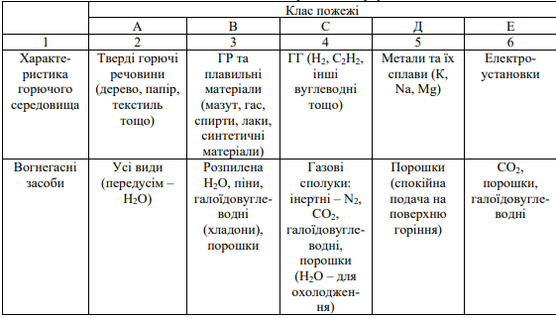
Пожежна безпека забезпечується:
- запобігання спалаху ізоляції при КЗ за рахунок максимального струменевого захисту;
- запобігання утворення горючого середовища за рахунок надійної герметизації обладнання, обмеженням застосування і зберігання горючих і вибухонебезпечних речовин;
- застосування пожежної сигналізації з датчиком (ИДФ-І, ДПІД і др.);
- використанням вогнегасників (клас пожежі В): ОХП-10, ОХВП-10, ОВП-7, ОХ-7, ОП-10А; для класу пожежі Е вогнегасники типу УО, ОП-10А (вибрати тип і кількість відповідно до НАПБ Б.03.002-2007 [10].
Приміщення обладнується засобами колективного та індивідуального захисту людей від небезпечних факторів пожежі та протидимного захисту.
Тип виконання електрообладнання в приміщенні повинен відповідати класу зони пожежо- та вибухобезпечності.

Змн.
Арк.
№ докум.
Підпис
Дата
Арк.

ЗВ-81.05.00.000ПЗ

обмотки збудження підключаються до розподільчої електричної мережі без розділяючого трансформатора, необхідно заземлювати.
Зварювальні установки мають бути захищені запобіжниками або автоматами зі сторони мережі живлення.
Застосування автотрансформаторів для зниження напруги живлення світильників забороняється.
\

ВИСНОВОК
Змн.
Арк.
№ докум.
Підпис
Дата
Арк.

ЗВ-81.05.00.000ПЗ

В даному дипломному проєкті була розроблена технологія складання-зварювання (виготовлення) “Баку транспортного літака”.
Для даної конструкції і обраного матеріалу було проаналізовано найбільш підходящий спосіб зварювання для автоматизації роботи на виробництві, що дозволить підвищити ефективність виготовлення даної конструкції.
В економічному розділі було проведено порівняння базової технології із розробленою виходячи із тих результатів можна сказати що розроблений спосіб є дорожчим, але це є виправдано так як новий спосіб забезпечує кращі і надійніші показники зварювального шва.

СПИСОК ЛІТЕРАТУРИ
Змн.
Арк.
№ докум.
Підпис
Дата
Арк.

ЗВ-81.05.00.000ПЗ

- ДНАОП 0.00-1.21-98. Правила безпечної експлуатації електроустановок споживачів.
- ДНАОП 0.00-1.32-01. Правила будови електроустановок. Електрообладнання спеціальних установок.
- Левченко О. Г. Охорона праці у зварювальному виробництві: Навчальний посібник.- К.:Основа, 2010. - 240 с НПАОП 28.52-1.31-13. Правила охорони праці під час зварювання металів.
- ДБН В.2.5-67:2013. Опалення, вентиляція та кондиціонування.
- ДБН В.2.2-28:2010. Будинки адміністративного та побутового призначення
- ДСН 3.3.6.042-99. Державні санітарні норми мікроклімату виробничих приміщень.
- ДБН В.2.5-28-2006. Природне і штучне освітлення.
- ДСТУ 2456-94 Зварювання дугове і електрошлакове вимоги безпеки
- НАПБ Б.03.002-2007. Визначення категорії приміщень, будинків там зовнішніх установок за вибухопожежною та пожежною небезпекою.\
- Характеристики матеріалу BT1-0 [Електроний ресурс]- Доступ до ресурсу: http://www.splav-kharkov.com/mat_start.php?name_id=1283#1
- ДСТУ EN ISO 9692-1_2014 Рекомендації щодо підготування зварних з’єднань. Ручне дугове зварювання, зварювання в захисному газі, газове зварювання, TIG - зварювання та променеве зварювання сталей. -17 c.
- Методичні вказівки к курсовій роботі з дисципліни "Технологія та обладнання зварювання плавленням" для студентів спеціальності "Обладнання і технології зварювального виробництва" всіх форм навчання / І. Ф. Коринец. – Київ: КПІ, 1988. – 76 с.

Змн.
Арк.
№ докум.
Підпис
Дата
Арк.

ЗВ-81.05.00.000ПЗ

- ВС-630 "Буран" [Електроний ресурс]- Доступ до ресурсу: https://energy-welding.com/content/vs-630-buran
- Герасимчук В., Кузьменко Л. МЕТОДИЧНІ ВКАЗІВКИ для виконання
організаційно-економічного розділу дипломних проектів та курсових робіт з розробки технологічних процесів для студентів зварювального факультету. Київ : Вид-во "Політехніка", 2002. 20 с.
- Левченко О. Г. Охорона праці у зварювальному виробництві:
Навчальний посібник.- К.: Основа, 2010. - 240 с.
- А.С. Карпенко "Технологічна оснастка у зварювальному виробництві"

Змн.
Арк.
№ докум.
Підпис
Дата
Арк.

ЗВ-81.05.00.000ПЗ

Додатки

Форма | Зона | Поз. | Позначення |  |  |  |  | Найменування |  |  |  | Кіл. | Примітка
 |  |  |  |  |  |  |  | Документація
А1 |  |  | ЗВ-81.05.01.001 |  |  |  |  | Загальний вид
 |  |  |  |  |  |  |  | Деталі
 |  | 1 |  |  |  |  |  | Обичайка |  |  |  | 1
 |  | 2 |  |  |  |  |  | Кришки |  |  |  | 2
 |  | 3 |  |  |  |  |  | Стійка |  |  |  | 1
 |  | 4 |  |  |  |  |  | Ребра жорсткості |  |  |  | 2
 |  | 5 |  |  |  |  |  | Фланець |  |  |  | 1
 |  |  |  |  |  |  | ЗВ81.05.01.000СК
Зм. |  | Арк. |  | № докум. | Підпис | Дата
Розроб. |  |  |  | Кіселичник А.В.. |  |  | «Бак Транспортного Літака» |  | Літ. |  |  | Аркуш |  | Аркушів
Перевірив |  |  |  | Зворикін К.О. |  |  |  |  |  |  |  | 1 |  | 1
НТУУ «КПІ» ім. Ігоря Сікорського
ІМЗ ім. Є.О..Патона
Н.Контр. |  |  |  | Лисак В.В.
Затверд, |  |  |  | Квасницький В.В. В.В.

Форма | Зона | Поз. | Позначення |  |  |  |  | Найменування |  |  |  | Кіл. | Примітка
 |  |  |  |  |  |  |  | Документація
А1 |  |  | ЗВ81.05.04.000СК |  |  |  |  | Складання-зварювання шва
 |  |  |  |  |  |  |  | Деталі
 |  | 1 |  |  |  |  |  | Зварювальна установка |  |  |  | 1
 |  | 2 |  |  |  |  |  | Пальник |  |  |  | 2
 |  | 3 |  |  |  |  |  | Захисний щиток |  |  |  | 2
 |  | 4 |  |  |  |  |  | Тримач пальника |  |  |  | 2
 |  | 5 |  |  |  |  |  | Вакуумний насос |  |  |  | 1
 |  | 6 |  |  |  |  |  | Механізм подачі дроту |  |  |  | 1
 |  | 7 |  |  |  |  |  | Джерело живлення ВС-630 |  |  |  | 1
 |  | 8 |  |  |  |  |  | Балон з аргоном |  |  |  | 1
 |  | 9 |  |  |  |  |  | Вакуумний затискач |  |  |  | 2
 |  | 10 |  |  |  |  |  | Панель керування |  |  |  | 1
 |  | 11 |  |  |  |  |  | Роликовий обертач |  |  |  | 2
 |  |  |  |  |  |  | ЗВ81.05.04.000СК
Зм. |  | Арк. |  | № докум. | Підпис | Дата
Розроб. |  |  |  | Кіселичник А.В.. |  |  | «Бак Транспортного Літака» |  | Літ. |  |  | Аркуш |  | Аркушів
Перевірив |  |  |  | Зворикін К.О. |  |  |  |  |  |  |  | 1 |  | 1
НТУУ «КПІ» ім. Ігоря Сікорського
ІМЗ ім. Є.О..Патона
Н.Контр. |  |  |  | Лисак В.В.
Затверд, |  |  |  | Квасницький В.В. В.В.

Форма | Зона | Поз. | Позначення |  |  |  |  | Найменування |  |  |  | Кіл. | Примітка
 |  |  |  |  |  |  |  | Документація
А1 |  |  | ЗВ81.05.03.001 |  |  |  |  | Зварювання-складання повз. шва
 |  |  |  |  |  |  |  | Деталі
 |  | 1 |  |  |  |  |  | Аргоновий балон |  |  |  | 1
 |  | 2 |  |  |  |  |  | Джерело живлення ВС-630 |  |  |  | 1
 |  | 3 |  |  |  |  |  | Панель керування |  |  |  | 1
 |  | 4 |  |  |  |  |  | Клавішний затискач |  |  |  | 1
 |  | 5 |  |  |  |  |  | Панель керування затискача |  |  |  | 1
 |  | 6 |  |  |  |  |  | Зварювальн
 |  | 7 |  |  |  |  |  | Стійка |  |  |  | 1
 |  | 8 |  |  |  |  |  | Робочий шланг |  |  |  | 2
 |  | 9 |  |  |  |  |  | Балка |  |  |  | 2
 |  | 10 |  |  |  |  |  | Поворотний шланг |  |  |  | 2
 |  | 11 |  |  |  |  |  | Клавіша
 |  |  |  |  |  |  | ЗВ81.05.03.000СК
Зм. |  | Арк. |  | № докум. | Підпис | Дата
Розроб. |  |  |  | Кіселичник А.В.. |  |  | «Бак Транспортного Літака» |  | Літ. |  |  | Аркуш |  | Аркушів
Перевірив |  |  |  | Зворикін К.О. |  |  |  |  |  |  |  | 1 |  | 1
НТУУ «КПІ» ім. Ігоря Сікорського
ІМЗ ім. Є.О..Патона
Н.Контр. |  |  |  | Лисак В.В.
Затверд, |  |  |  | Квасницький В.В. В.В.

